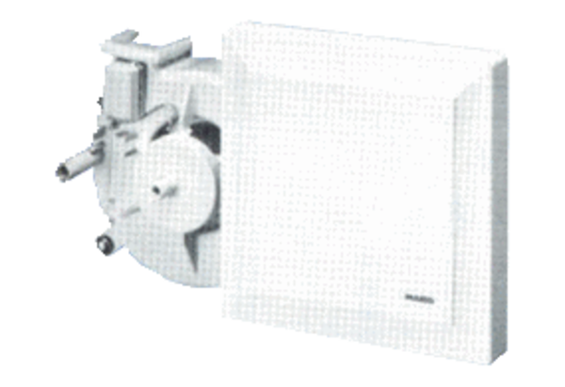Ventilatoreinsatz ER 17/100 HVerpackungseinheit: 1 StückSortiment:
Artikelnummer: 0080.0744Hersteller: MAICO

